久那っ子図書だより 令和５年９月号

２学期が始まり、もう一ヶ月がたちました。少し涼しくなり、秋らしくなってきましたね。
運動会も終わり、ほっとしている今、ぜひひと息つきに、図書室に来てくださいね。

📖 貸し出し状況 📖
７月は、短い貸し出し期間の中、たくさんの人が借りに来てくれました。
夏休み中、楽しく本を読めましたか？
 | ４月 | ５月 | ６月 | ７月
借りた本の数 | １５１冊 | ２７９冊 | ４３７冊 | １７１冊
借りた人数（５３人中） | ３８人 | ４８人 | ５１人 | ４２人
たくさん借りた人 ✿１位 さん（ 年） ９冊
✿１位 さん（ 年） ９冊
✿１位 さん（ 年） ９冊
＊７月は、１位の人が３人いました。


一度読んだ本を、読み返すと・・・？
みなさんは、同じ本を読み直したことはありますか？もしかしたら、「一度読んだ本は、内容を知っているから、もう面白くない。」と思っている人がいるかもしれませんね。
でも、一度読んだ本でも、くりかえして読むと、いいことがあります。
一つは、大好きな本ができることです。何回も読むことで、登場人物やお話の世界をどんどん好きになることがあります。
もう一つは、最初に読んだときと違った発見があることです。そうすると、最初とは別の感想を持ったり、新しい面白さに気付いたりすることがあります。
さあ、一度読んだあの本を、もう一度読んでみましょう。

本の位置が少し変わりました
図書室の本棚がいっぱいになってきたので、本の整理をしました。そのため、お目当ての本が今までとは違うところにあるかもしれません。
わからないときは、図書の先生に聞いてください。

絵本 ・・・ 小さい絵本と大きい絵本に分けました。
５、６類と８類の本 ・・・ 棚を入れ替えました。
料理、手芸、交通の本も、５類のところにあります。
シリーズの本 ・・・ 専用コーナーを設けました。
人気のシリーズは、出口近くの、新しい本棚にあります。

夏休み前に借りた本を返しましょう
貸し出し期間をだいぶ過ぎています。特に人気シリーズは、次に借りようと待っている人がいますので、できるだけ早く返してください。

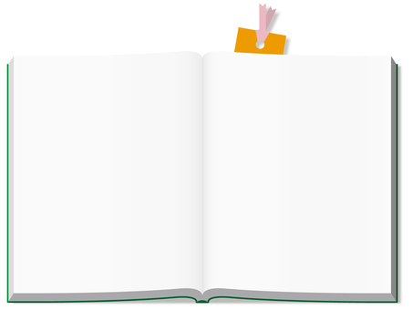
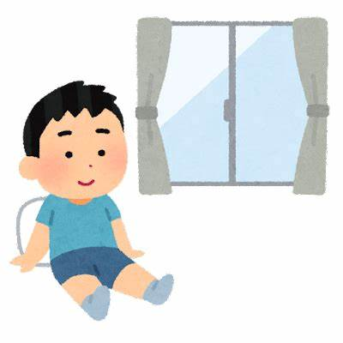
～いつ、どこで本を読んでいますか？～
お気に入りを見つけよう！

学校で読むときは、休み時間に、教室か図書室で読むことがほとんどですね。
では、家ではどうですか？ゆっくり落ち着いて読める、時間や場所を探してみましょう。
たとえば、夕飯を待つ間にふわふわのソファーで読んだり、お風呂から出た
あと涼しい窓際で読んだりするのはどうでしょう。眠る前に布団の中で読むのもいいですね。
おうちの人と相談しながら、ぜひお気に入りを見つけて、読書を楽しみましょう。

